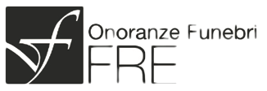

**CHECK LIST : SERVE PER PREPARAZIONE BARA ED ESPOSIZIONE SALMA**

DEFUNTO:

DATA DI NASCITA:  DATA DI MORTE:

FUNERALE A:  IL:

ALLE ORE:

ESPOSTO ALLE CELLE DI:

GIORNO DELL’ESPOSIZIONE:

ORARI OBITORIO:

ORARIO PARTENZA:  IL:

**NB: AVVISARE SEMPRE LA FAMIGLIA SUGLI ORARI E VISITE**

FAMILIARE SIG:

TELEFONO: GRADO DI PARENTELA:

CELLULARE:

COFANO CONSEGNATO DA:

CAMERA ARDENTE TIPO:

TRUCCO FATTO:

[ ] LOCULO [ ] TERRA [ ] CREMAZIONE

ADDETTO PREPARAZIONE BARA:

NOTE:

tipo cassa:

